国家智慧教育平台注册与登录流程
第一步：输入https://www.smartedu.cn/，点击注册。
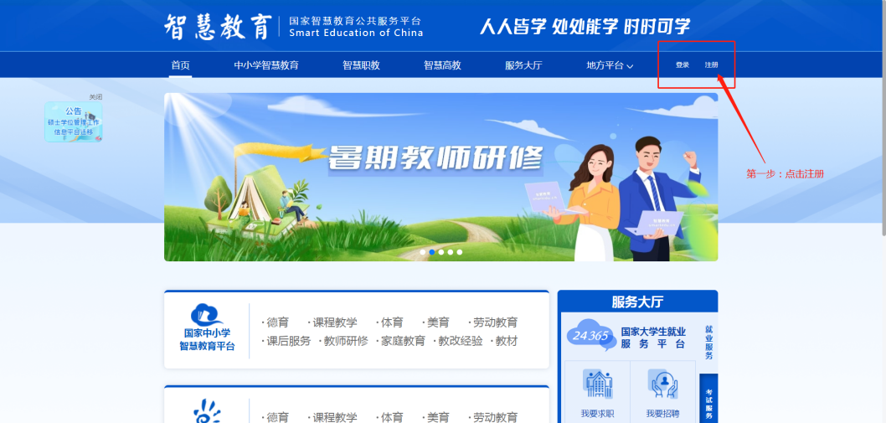
第二步：在注册界面如实填写本人真实信息。
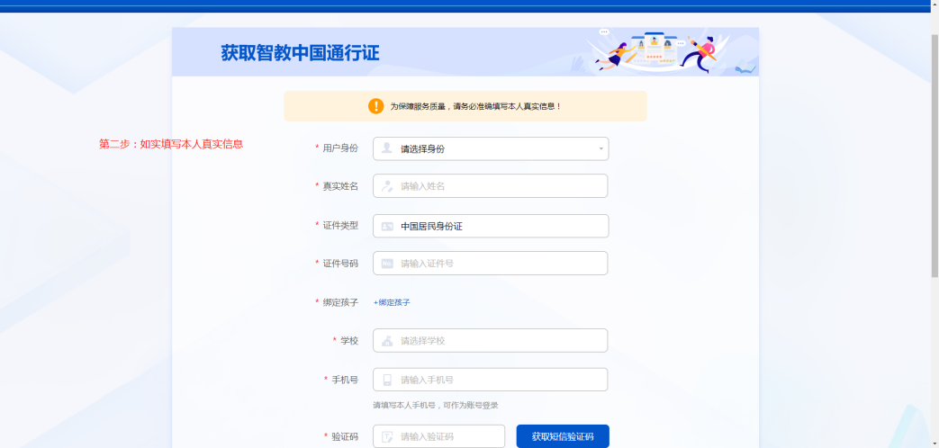
注意：学校栏请选择江西航空职业技术学院。
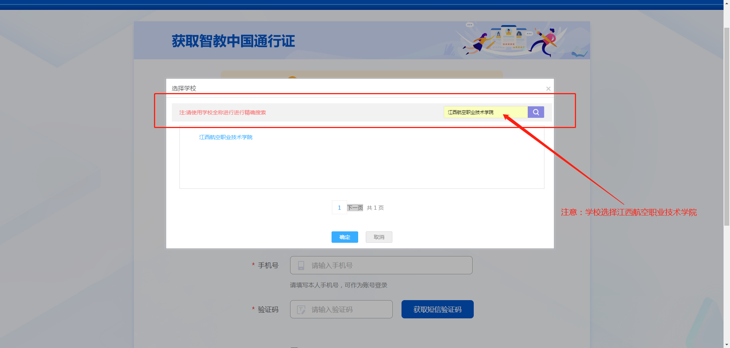

第三步：注册信息填写完毕后弹出通行证，请保存该通行证ID和初始密码，并根据ID和原始密码进行平台登录。
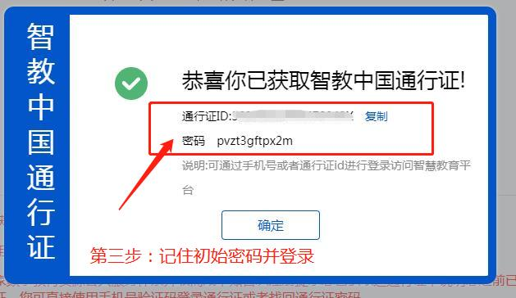
第四步：登录成功后进入信息管理界面对密码进行修改。
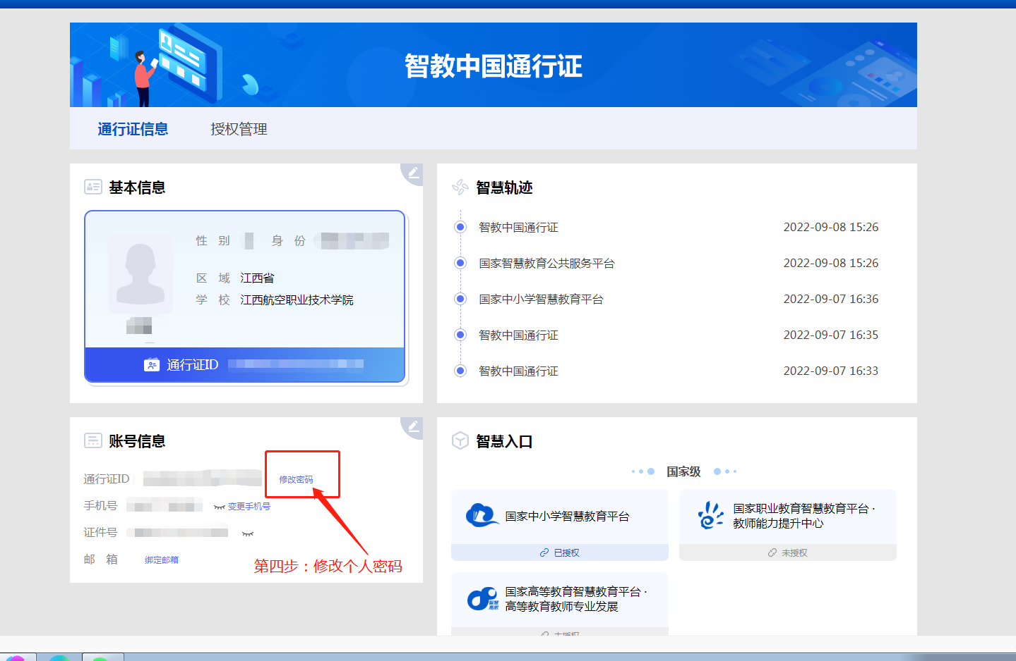
注意：请妥善保存帐号和密码。

